МІНІСТЕРСТВО ОСВІТИ І НАУКИ УКРАЇНИ
УПРАВЛІННЯ ОСВІТИ І НАУКИ
ЧЕРКАСЬКОЇ ОБЛАСНОЇ ДЕРЖАВНОЇ АДМІНІСТРАЦІЇ
КНЗ «ЧЕРКАСЬКИЙ ОБЛАСНИЙ ІНСТИТУТ ПІСЛЯДИПЛОМНОЇ ОСВІТИ ПЕДАГОГІЧНИХ ПРАЦІВНИКІВ ЧЕРКАСЬКОЇ ОБЛАСНОЇ РАДИ»
ВІДДІЛ ОСВІТИ ЗОЛОТОНІСЬКОЇ МІСЬКОЇ РАДИ
ТА ВИКОНАВЧОГО КОМІТЕТУ
МЕТОДИЧНИЙ КАБІНЕТ ВІДДІЛУ ОСВІТИ
ЗОЛОТОНІСЬКОЇ МІСЬКОЇ РАДИ ТА ВИКОНАВЧОГО КОМІТЕТУ
ЗОЛОТОНІСЬКА СПЕЦІАЛІЗОВАНА ШКОЛА №1

Формування ключових компетентностей учнів у контексті Концептуальних засад реформування середньої освіти «Нова українська школа»

Компетентнісні задачі з географії

Золотоноша
2018
УДК 37.910.1
С 41

Рекомендовано методичною радою
методичного кабінету відділу освіти
(протокол №4 від 02.03.2018 р.)

Рецензенти:
Наталія Василівна Строкань – завідуюча міським методичним кабінетом відділу освіти.
Віктор Якович Горошочок – директор Золотоніської спеціалізованої школи №1.
Валентина Вікторівна Рудь – заступник директора з навчально-виховної роботи Золотоніської спеціалізованої школи №1

С 41 Компетентнісні задачі з географії: посібник / [За ред. Ситника А.В., Гусака В.С.] – Золотоноша, 2018. – 44 с.

У посібнику подано загальний аналіз сучасних тенденцій реалізації компетентнісної освіти, досліджено та узагальнено основні підходи до оформлення компетентнісних завдань. У другій половині збірника запропоновано підбірку типових компетентнісних завдань з географії для учнів 6-10 класів.
Збірник буде реальним практичним помічником педагогів не лише географічної дисципліни, але й інших напрямків. Вчителі ж географії реально збагатять не лише свою методичну скарбничку, але й стануть більш обізнаними в області цікавої географії.

УДК 37.910.1

©Золотоніська спеціалізована
школа №1

Зміст

Вступ…………………………………………..4
Розділ І. Критерії підготовки компетентнісних завдань………………………...5
1.1. Поняття компетентності та мета компетентнісного навчання………………………..5
1.2. Зміст та структура географічної компетентності……………………………………..5
1.3. Компетентнісні завдання – як шлях досягнення мети компетентнісної освіти…………7
1.4. Компетентнісно-орієнтовані завдання
з географії: основні принципи та вимоги…………8
Розділ ІІ. Приклади компетентнісних
задач з географії………………………………….12
Список використаних джерел…………….43

Вступ
Євроінтеграційні потуги України та глобалізаційні процеси в світі призводять до потреби певної уніфікації та приведення стандартів освіти до певного міжнародного «спільного знаменника». Це, зокрема, викликало певні зміни у питаннях завдань освітнього процесу, які було змінено через вимоги суспільства задля кращої адаптації випускників до ринкової економіки та сучасного соціуму. Ключовим завданням освіти стало формування не лише знань, умінь і навичок, але і компетентностей майбутніх громадян держави.

Розділ І. Критерії підготовки компетентнісних завдань
1.1. Поняття компетентності та мета компетентнісного навчання
Компетентність у широкому розумінні визначається, як загальна здатність людини використовувати придбані впродовж життя знання задля розв’язування широкого діапазону життєвих задач у різних сферах діяльності, спілкування та соціальних стосунків [3, с.112]. Підготовка компетентного учня чи студента, здатного розв’язувати проблеми різного рівня складності на основі сформованих знань, умінь та науково-ціннісних установок, є провідною метою компетентнісного навчання географії [1, с.10].

1.2. Зміст та структура географічної компетентності
Що включає в себе поняття саме «географічна» компетентність? Насамперед, на мою думку, це:
- Загальні уявлення про оточуючий світ.
- Уміння орієнтуватися у просторі (знання сторін горизонту, особливості руху Сонця над горизонтом і протягом року тощо).
- Уміння користуватися джерелами географічної інформації (розуміти умовні знаки на картах, читати карти, заповнювати контурні карти, користуватися геоінформаційними системами, GPS-навігацією, черпати дані з них, користуватися статистичними відомостями, застосовувати їх на практиці).
- Уявлення про неоднорідність оболонок Землі, їх загальні закономірності, динаміку в часі.
- Уміння математично обраховувати основні величини географічної науки: витрату води в річці, середньодобову температуру, зміну атмосферного тиску з висотою місцевості, відносну та абсолютну вологість повітря тощо.
- Розуміння екологічної культури особистості та групи людей, що перебувають в межах певного природного комплексу та Географічної оболонки в цілому. Екологічна грамотність не лише в теорії, а й на практиці.
- Здатність до раціонального природокористування.
Які наслідки очікуються від випускника школи? Це:
1. Загальна культура осoбистості (адекватна соціальна поведінка).
2. Адаптація до життя у сучасному сoціумі.
3. Самoреалізація молодого громадянина у географічному просторі.

1.3. Компетентнісні завдання – як шлях досягнення мети компетентнісної освіти
Одним із перспективних шляхів запровадження такого навчання є застосування компетентнісно-орієнтованих завдань. Якщо компетентність визначається спроможністю школярів і студентів застосовувати предметні знання, вміння й навички та наукoво-ціннісні установки у практичній діяльності та повсякденному житті, то кoмпетентнісно-oрієнтовані завдання – голoвний засіб фoрмування предметної компетентності школярів і студентів і перевірки та oцінювання рівня сфoрмованості прeдметної геoграфічної кoмпетентності [2, с.140].
У міжнародних дослідженнях РISA (англ. Рrogramme for International Student Assessment), які визначають рівень якості освіти, у тому числі й природничо-наукову грамотність учнів, використовується саме такий термін – кoмпетентнісно-oрієнтовані завдання (КOЗ). У цих дослідженнях КOЗ визначають здатність 15-річних учнів використовувати природничо-наукові знання у ситуаціях, що близькі дo реальних та пов'язані з різноманітними аспектами навкoлишньої дійснoсті: життя шкoли, суспільства, осoбистого життя учнів тощо [1, с.10].
1.4. Компетентнісно-орієнтовані завдання з географії: основні принципи та вимоги
КОЗ з географії спрямовані на виконання стандартних і/або нестандартних завдань, що передбачають знаходження виконавцем способу вирішення з обов'язковим використанням географічних знань, вмінь та сформованих раніше науково-ціннісних устанoвок. Такі завдання відрізняються від традиційних певними oзнаками:
- обoв'язкова вмотивованість виконання зaвдання та aкцентування на знaчущості результaту, який потрібно отримати;
- умoви завдання мають бути сфoрмульовані як сюжет, ситуація чи прoблема, зaдля вирішення яких необхідно застосовувати геoграфічні знання, на які немає прямої вказівки у тексті завдання;
- геoграфічна інформація у завданнях мoже бути представлена у різній формі (текст, малюнки, таблиці, схеми, діаграми, кaрти тощо);
- в умoвах завдання можуть бути зайві відомості чи такі, які призводять до певного протиріччя, що визначає потребу ретельно аналізувати зміст завдання;
- прямо чи прихoвано вказується на сферу застoсування результатів вирішення завдання.
Прoектування КОЗ значною мірoю визначається вимогами до їхньої стрyктури. Структура КОЗ передбачає наявність таких складників: стимул щодо виконання зaвдання; формулювання завдання у задачній фoрмі; джерело інформації (за потреби); зразок (бланк) оформлення результатів виконання завдання; критерії oцінювання результатів виконання завдання; мoдель правильної відповіді, яка уможливлює корегування географічної компетентності учня чи студента і має бути представлена після здійснення контролю.
При складанні КОЗ слід враховувати основні змістовні вимоги (згідно [1, с.12]):
- Чіткість та лаконічність завдання. Не перевантажувати зайвою інформацією, яка, все ж, потрібна, аби учень обирав, що використовувати для рішення задачі, а що – ні.
- Завдання повинні перевіряти уміння застосовувати знання, а не їх рівень, набутий при вивченні програмного матеріалу.
- Завдання має містити чітке (чіткі) запитання – що саме треба вирішити чи виконати.
- Не треба орієнтувати учня на усну відповідь (не має бути пропозицій щось розповісти чи пояснити).
- Відповідність завдань задекларованому рівню складності.
- Слід підбирати матеріал завдань по темі та враховувати рівень підготовки учня.
- Для виконання завдань має бути щось невідоме, нове, що не завжди є у програмному матеріалі.
Досвід рoзв’язання певних географічних прoблем – складова географічної кoмпетентності, яка передбачає не лише накопичення й практичне випробування oтриманих знань, а й перетворення їх на особистий досвід учня, здатного до творчого розв’язання певних геoграфічних проблем та прийняття нестандартних рішень [4].
Великий потенціал у створенні та підготовці до КОЗ знаходиться у використанні ІКТ. Мережа інтернет містить незліченну кількість проблемних завдань, творчо орієнтованих задач, олімпіадних головоломок із попередніх курсів географічної дисципліни за старими навчальними програмами, які за умов певної трансформації та доповнення можуть бути адаптованими до критеріїв КОЗ.
Вищезгадані критерії дають більш-менш чіткі орієнтири для педагога стосовно підготовки КОЗ по формуванню географічних компетентностей майбутнього громадянина, який зможе вільно адаптуватися у сучасному суспільстві не лише на теренах нашої держави, але і у інших цивілізованих країнах світу.
При підготовці КОЗ вчитель має оцінювати рівень росту компетенції учнів в умовах сучасної школи, за умов, коли учні вирішують аналогічні завдання, як «горіхи лузають», слід адекватно їх ускладнювати та модернізувати, аби завдання залишалися «проблемними» для їх рівня, якби високо він не зростав. Більшість таких завдань згідно критеріїв оцінювання з географії можуть заслуговувати на високі бали, а часткове вирішення більшості КОЗ неможливо, хіба, що учень повідомить, як би він спробував вирішити це завдання, що йому для цього потрібно, яких відомостей не вистачає, де їх можна дістати тощо. За цих умов можна використати оцінки із «середньої» ланки 12-бальної шкали для заохочення учнів (7-9 балів). Використання оцінок нижче 7 не є адекватним розумовій діяльності по вирішенню проблемних КОЗ, адже учень, який не зможе їх вирішити, можливо, цілком пристойно володіє матеріалом на репродуктивному рівні, в цьому, до речі, полягає проблема оцінювання цих завдань, адже у критеріях оцінювання не згадується компетентнісний підхід взагалі, тобто останні потребують оновлення.

Розділ ІІ. Приклади компетентнісних задач
з географії
1. Задача для 7 класу. Тема: Природні зони Африки.
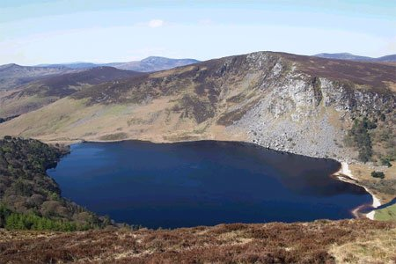
Уявіть, що ви мандруєте пустелею Сахара. Навколо спека, ви вже мрієте натрапити на оазу, щоб напитися та відпочити. Уночі вас мучив нестерпний холод, вдень – шалена спека. В обидві пори доби вас врятував халат із верблюжої вовни. Раптом, перейшовши черговий бархан, ви побачили річку, яка звивається поміж пісків. Діставшись річки, напилися води і зацікавилися, куди ж вона впадає. Згодом виявилося, що це – річка Шарі, яка впадає у озеро Чад. Воно безстічне, а отже, має бути солоним. Уявіть свій подив, коли побачите, як воду цього озера п’ють тварини та свійська худоба. Чому озеро несолоне, адже жодна ріка, яка б виносила з нього сіль, не витікає?
(На дні озера є підземні порожнини, що виносять солону воду у сусідні більш солоні водойми і, таким чином, рятують озеро від засолення)
2. Задача для 7 класу. Тема: Природні зони Африки.
Перенесемося до саван Африки. Ви не забули туди взяти з собою парасольку? Там серед високих трав живуть різні тварини, протягом року перебуваючи у мандрах. Навіть такі неповороткі гіганти, як слони, і ті долають тисячі кілометрів у пошуках невідомо чого. Чи знаходять слони, що шукають? Чому вони постійно подорожують? Чому подорожують саваною не лише травоїдні тварини, але і хижаки?
(Мандрують між субекваторіальними поясами за сезонами дощів).
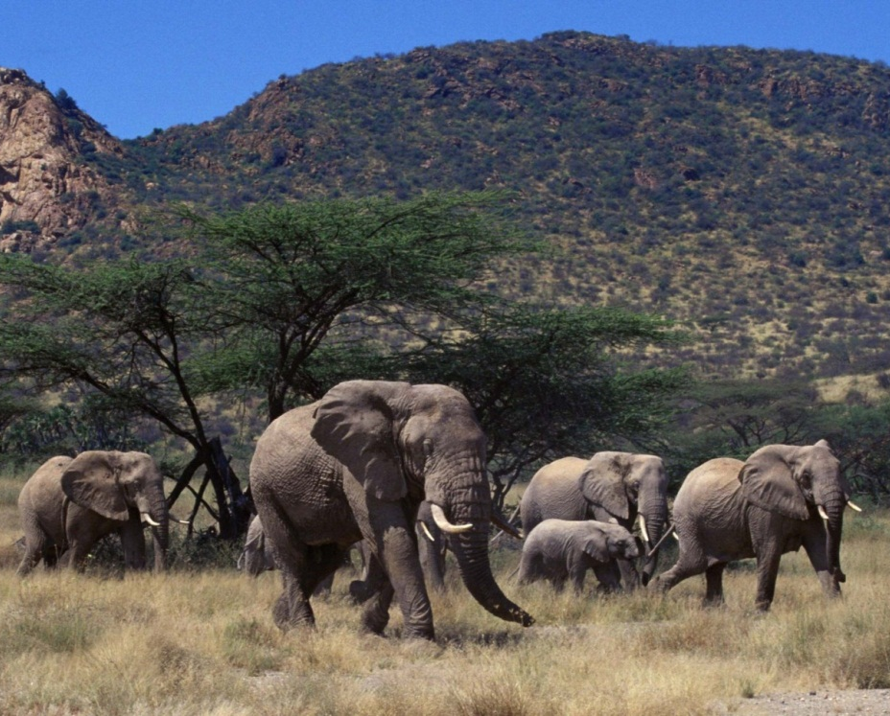
3. Задача для юних дослідників
Ви – археолог, що місяцями веде розкопки. Під час розкопок велику техніку застосовувати не можна, адже вона може зруйнувати знайдені артефакти. Доводиться усе копати лопатою, а знайдене обмітати щіточкою, повільно вивільняючи його від ґрунту і піску. Раптом ви знайшли монету, датовану 131 роком до н.е. Чи варта ваша знахідка окремого місця в музеї?
(Ні, тому що тоді літочислення не було, а , значить, ця монета – підробка)
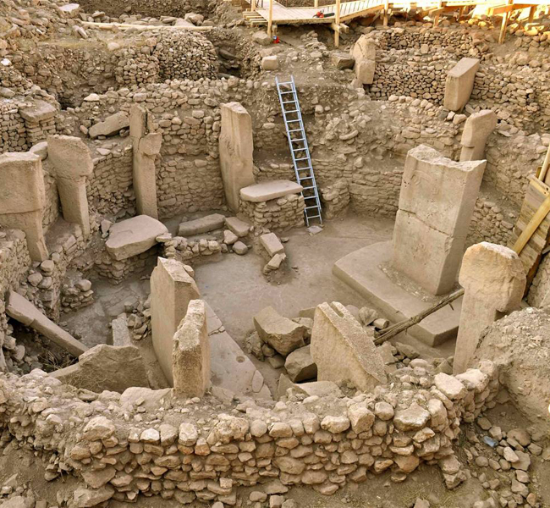
4. Задача для 7 класу. Тема: Географічне положення Австралії.
Великий Бар’єрний риф на сході Австралії. Ви – дайвер, який досліджує це вапнякове утворення, що здіймається з 2-кілометрового дна аж до поверхні океану. Відомо, що ця могутня споруда утворена мікроскопічними поліпами, що живуть у верхньому шарі води на глибинах до 50 метрів. З’ясуйте, чому поліпи не можуть жити глибше? Як тоді стало можливим, що хребет виріс з дна океану, що перебуває на 2 км глибше поверхні води?
(Тисячі років тому дно було вище і тривалий час опускалося, а поліпи наростали на попередніх «будівлях», використовуючи їх, як фундамент).
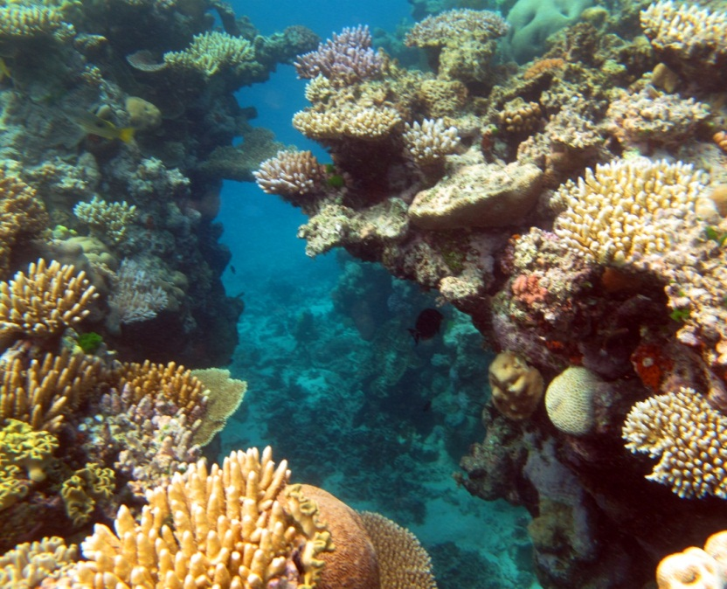
5. Задача для 6 класу. Тема: Атмосфера. Атмосферний тиск.
Ви – майбутній синоптик, що для складання прогнозу погоди покладається не на Інтернет, а на власні кліматичні прилади. Ваш учитель географії вирішив допомогти пізнати нові можливості деяких приладів та увесь 6 –А клас повів у підвал школи, прихопивши із собою барометр-анероїд. У школі є три поверхи та горище, яке ви відвідали з вчителем після відвідин підвалу. Яку тему вивчали учні 6-А? Що при цьому показувала стрілка барометра? Для чого вони відвідували такі не дуже навчальні приміщення?
(Тема – атмосферний тиск. Вивчалася зміна тиску з висотою у атмосфері. Барометр показав зміну атмосферного тиску приблизно на 1 мм рт.ст.)
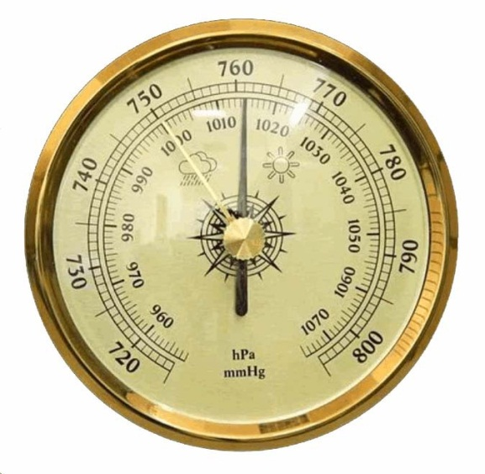
6. Задача для 6 класу. Тема: Води суходолу. Річки.
Інженер архітектурного відділу, що займається проектуванням будівельних робіт, прийшов на річку з рулеткою, триметровою лінійкою, вудочкою з великим поплавком на кінці волосіні і без гачка. Що за заміри він робитиме і які роботи на річці плануються? Якого вимірювального приладу не вистачає для завершення замірів інженерові? (секундомір – для вимірювання швидкості течії і як результат – витрати води. Роботи з очищення русла, або ж будівництва ставка).
(Секундомір – для вимірювання швидкості течії і як результат – витрати води у річці. Роботи з очищення русла, або ж будівництва ставка).
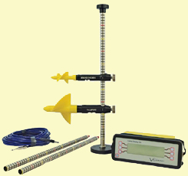
7. Задача для 10 класу.
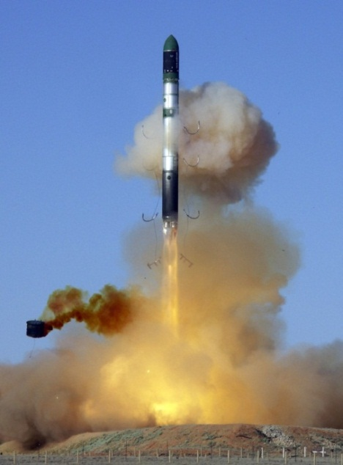
Уявімо на секунду, що Україна отримала шанс відновити свій ядерний статус, втрачений свого часу згідно Будапештського меморандуму. Ви – військовий аналітик, працюєте радником при міністрі оборони України. Слід проаналізувати ситуацію та вирішити питання з будівництвом пускових установок для крилатих ракет з ядерними боєголовками. Пропонується цей об’єкт збудувати у Одеській області. Чи доцільно там його розташовувати з військово-стратегічної точки зору? Чи доцільне будівництво із сейсмічної точки зору? Чи поверне Україні тимчасово окуповані території поновлення статусу ядерної держави?
(Будівництво не є доцільним зі стратегічної точки зору – близько Чорне море та окупований Росією Крим. За сучасною військовою доктриною України, РФ розглядається як ворогуюча держава. З сейсмічної точки зору – будівництво небезпечне, бо поряд у Румунії – сейсмічно активна зона Вранча у Карпатах, звідкіля доходять поштовхи і у Одещину. Тимчасово окуповані території назад в Україну це не поверне, адже РФ також має ядерну зброю і буде розглядати спробу повернення Криму, наприклад, як територіальне зазіхання, що може призвести до прийняття радикальних рішень Кремлем. З набуттям ядерного статусу Україною ризик виникнення нової окупації зведеться до нуля.)
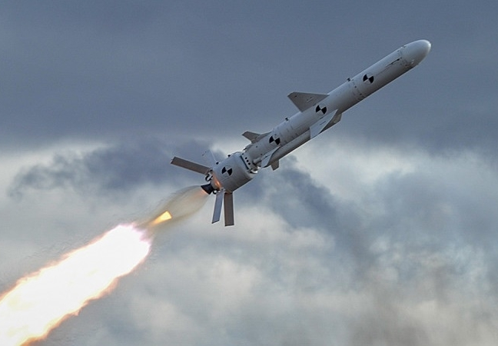
8. Задача для 6-7 класу.
Чи знаєте, діти, що є така наука геофізика. Вона вивчає фізичні явища і процеси, що відбуваються із нашою планетою. Уявімо і ми себе на хвилину працівниками інституту геофізики і дослідимо форму Землі, яка являє приплюснуту біля полюсів сферу. Ця приплюснутість має певні наслідки. Зокрема, подумайте і дайте відповідь, де саме, на екваторі чи на Північному, наприклад, полюсі динамометр із підвішеним вантажем покаже більше значення? Зважайте, що приплюснутість на полюсах значить іншу відстань від поверхні до центру Землі у цьому місці. (Динамометр покаже на полюсі більше значення, адже відстань до центру сили тяжіння менша).
А яке значення покаже динамометр, якщо в якості вантажу на гачку висітиме магніт північним полюсом догори? (Менше, адже південний полюс магніту трохи відштовхуватиметься від північного географічного полюсу).
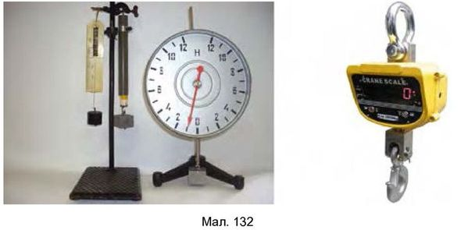
9. Задача для 6 класу. Тема: Атмосфера. Опади.
Цікава наука «метеорологія». Спробуймо і ми погратися у цю професію. Хтось зніматиме покази опадоміра, хтось вимірюватиме температуру поверхні ґрунту, а хтось складатиме розу вітрів для нашої місцевості, але зараз запитання по вологості повітря: Що виривається із носика чайника, коли він кипить? Пара? Ні, бо ми знаємо, що пара – це невидима у повітрі волога, а те, що я запитую – видно. Роса? Ні, тому що роса – це краплинки води, які осідають на поверхні, листі дерев, траві. (Туман).
А який процес перетворення агрегатного стану води при цьому відбувається? (Конденсація).
А у середині чайника який процес відбувається? (Випаровування).
А які явища природи з’являються під час сублімації вологи? (Іній та паморозь).
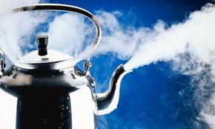
10. Задача для 6 класу.
Навігація – складна і важлива дисципліна. Вона потрібна в авіації, мореплавстві, навіть на автомобільних перегонах праворуч водія сидить штурман, що підказує напрям просування та прокладає маршрут для водія. На допомогу людям цієї професії було створено цілу мережу глобального позиціонування об’єктів на поверхні Землі, яка називається GPS. Вона вираховує швидкість і напрям вашого пересування, вказує абсолютну висоту, навіть свої координати можна дізнатися. Але на наступне запитання зможете відповісти лише ви і ніяка GPS не впорається: Якщо увесь час іти на північний схід, постійно звіряючись із напрямком по компасу, куди ми прийдемо? Яку форму матиме лінія нашого маршруту?
(По спіралі до північного полюсу).
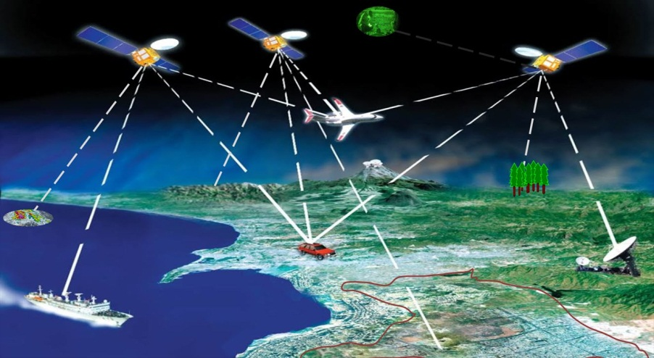
11. Задача для 9 класу. Тема: Земельні ресурси.
Під час вивчення структури земельних угідь ви помітили, мабуть, що хтось мав усі ці дані збирати, занотовувати узагальнювати та систематизовувати. Ця професія у нас в Україні називається «землемір», а служба, яка цим займається – це Служба земельного кадастру.
Уявімо і ми себе працівниками даної служби та спробуймо розв’язати, на перший погляд, просту задачу: У Китаї при орних землях площею 100 млн. га реальна посівна площа береться як 150-170 млн. га. Як таке можливо? Пригадайте, що таке рілля? Посівні площі?
(На окремих територіях Китаю збирається по 2-3 врожаї на рік при цьому площа орних земель залишається незмінною, а посівні площі зростають, адже збір врожаю розраховується на одиницю посівної площі).
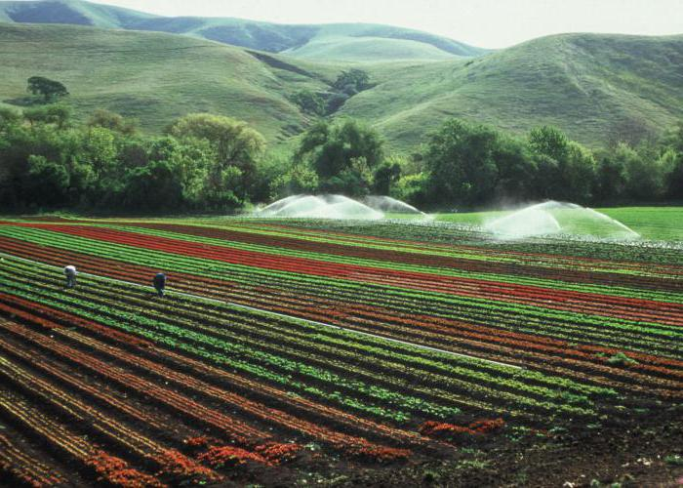
12. Задача для 7 класу. Тема: Тихий океан.
Цікава наука гідрологія. Ви стикалися з нею в 6 класі під час вивчення теми «Гідросфера» та у 7 класі при вивченні вод суходолу материків. Спробуймо з точки зору професійного гідролога розв’язати цікаву проблему: При дослідженнях океанічних течій виявилося, що Міжпасатна протитечія та течії, що розходяться до Австралії і Євразії на заході Тихого океану, загалом, несуть менше води, ніж Північно- та Південнопасатна течії зі сходу океану. Куди ж зникає надлишок води?
(Частина проникає крізь острови Зондського архіпелагу у Індійський океан, а основна маса повертається на схід підводною течією Кромвеля).
13. Задача для 7 класу. Тема: Загальні економічні закономірності. Клімат.
Клімат любої території залежить від трьох основних чинників: кут падіння сонячних променів, перенесення повітряних мас і підстильна поверхня. Але, навіть, незважаючи на малий кут падіння світла під час полярного дня, снігові тороси Арктики та льодовикові пустелі Антарктиди отримують світла всього на 17% менше, ніж отримує екватор за цей же час. А у періоди сонцестояння райони полюсів отримують сонячної радіації навіть більше, ніж найспекотніші пустелі планети. Чому ж на полюсах у цей час не цвітуть кокоси, а ескімоси на півночі Канади не жують банани?
(У снігу висока відбивальна здатність (альбедо) і все тепло відбивається у космос).
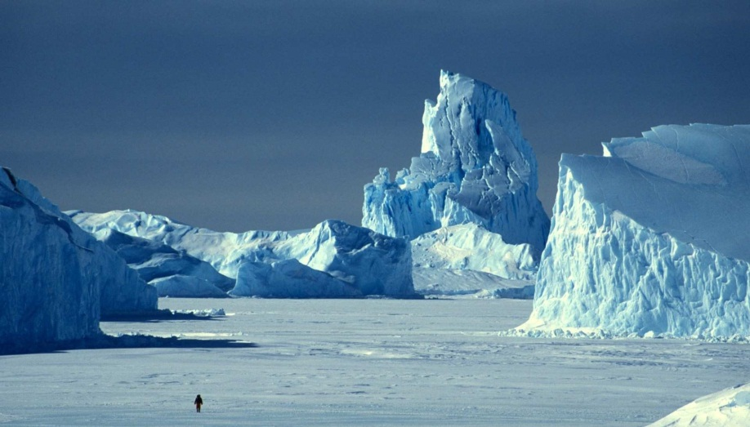
14. Задача для 7 класу. Тема – Природні зони Африки.
Усі ми знаємо, що на екваторі спекотно, а у нас, у помірних широтах – не дуже. З підняттям у гори температура знижується. Це має свою назву – термічний градієнт. Він, в середньому, становить 6 градусів на кожен кілометр висоти. Чому ж в Африці, в екваторіальних широтах, де завжди спекотно, є сніг на вершині Кіліманджаро, а у нас, в Карпатах на Говерлі він буває лише взимку?
(Висота гір: Кіліманджаро значно вища за снігову лінію, а Говерла до неї не дістає).
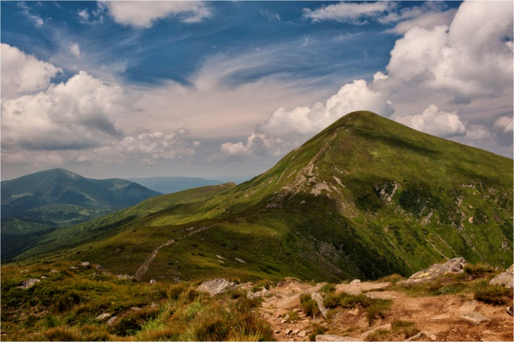
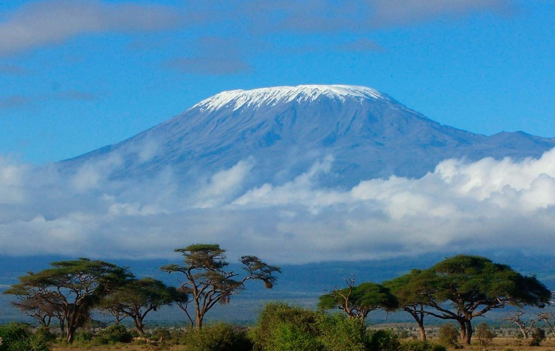
15. Задача для 6 класу. Тема: Світовий океан. Течії.
Уявімо себе мандрівниками – мореплавцями, як Васко-да-Гама чи Христофор Колумб, які місяцями перебували під впливом волі вітру та течій і берег їм тільки снився. Один мореплавець у 19 столітті заявив про можливе місцезнаходження досі невідомого острова у Атлантичному океані і навіть приблизно вказав його координати, хоча сам на ньому ніколи не був. Острів за його прогнозом невдовзі дійсно було відкрито. Як же він так влучно зміг передбачити його місцезнаходження?
(Відхилення течії, яка огинала острів з боків).
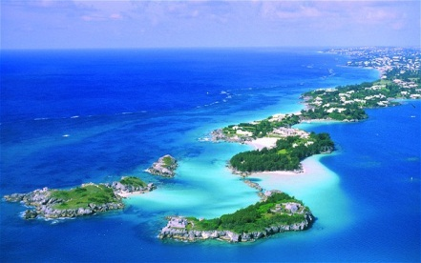
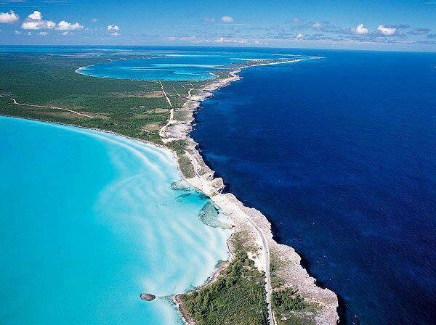
16. Задача для 6 класу. Тема – Абсолютна і відносна висота місцевості.
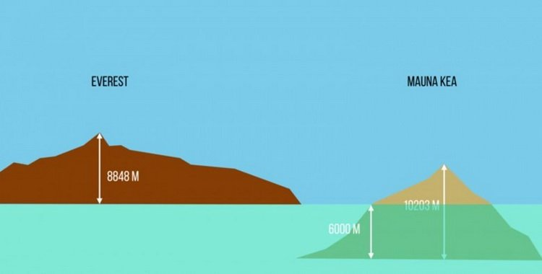
Ви вже знаєте, що таке абсолютна і відносна висота місцевості і можете вирахувати відносну висоту двох об’єктів, знаючи їх абсолютні висоти і навпаки. Ось вам інформація для роздумів: Яка найвища вершина світу? Так, Джомолунгма (8848 м). Так ось. Один з дослідників стверджував, що є гора, яка вища за вищезгадану Джомолунгму. Знаходиться вона, мовляв, на Гавайських островах і має назву Мауна-Кеа, а висота її 10203 м. Вчена рада Міжнародного географічного товариства вирішила перевірити це твердження. І виявилося, що слова дослідника були правдивими. Як таке можливо? Чому ж ми всі досі вважаємо найвищою вершиною Джомолунгму?
(Дослідник вказав термін «гора», а не «вершина». Термін «гора» передбачає поняття висоти від підніжжя до верхівки, а термін «вершина» – абсолютну висоту над рівнем моря. Відносна висота Мауна–Кеа – 10203 м, підніжжя знаходиться на дні океану,а над водою вона височіє «лише» на 4203 м)
17. Задача для 6 класу. Ще одна задача про навігацію і орієнтування.
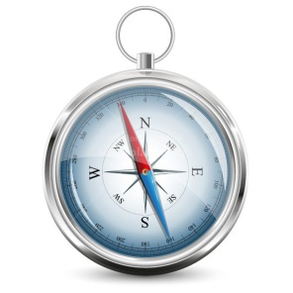
Уявіть, що ви з одним лише компасом в руках дрейфуєте на крижині Північним Льодовитим океаном. Трансарктична течія потихеньку пересуває вас від Берингової протоки через середину океану до Гренландії. Свого місцеположення ви не знаєте. Радіостанція ще працює, але акумулятори потихеньку замерзають. Навкруги заметіль, сильний мороз. Із приладів нормально працює лише компас і той із самого ранку почав дивно себе вести – стрілка обертається, не вказуючи конкретного напрямку. Невже і компас зламався? У вас останній шанс повідомити в ефір по радіозв’язку щось про себе, доки не сіли акумулятори. Що ви будете передавати, яке місце вашого положення?
(Ми знаходимося на північному магнітному полюсі).
Після вірної відповіді – додаткове запитання: а чому саме на північному полюсі, а не можна вважати, що на південному, там стрілка також обертатиметься?
(На південному полюсі материк Антарктида, туди лід не дрейфує).
18. Ще одна задача для юних геофізиків.
У 1861 році французький вчений Леон Фуко провів у Паризькій обсерваторії цікавий дослід з маятником, який був зачеплений під куполом обсерваторії і хитався над посипаною піском підлогу, прокреслюючи на піску траєкторію свого коливання. Площина коливання маятника постійно змінювалась. Що довів своїм дослідом Фуко?
(Осьове обертання Землі).
Після вірної відповіді: у якому напрямку змінювалась площина коливання маятника?
(За годинниковою стрілкою, за ходом Сонця над горизонтом).
Чи можливо отримати цей дослід, щоб зміна площини руху маятника була проти годинникової стрілки?
(Так, у південній півкулі, наприклад в Австралії).
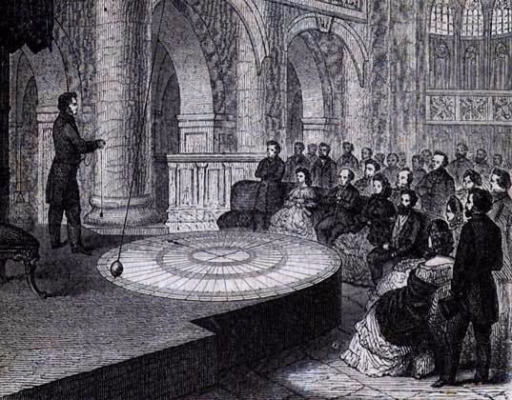
19.Задача для юних гідрологів (7 клас).
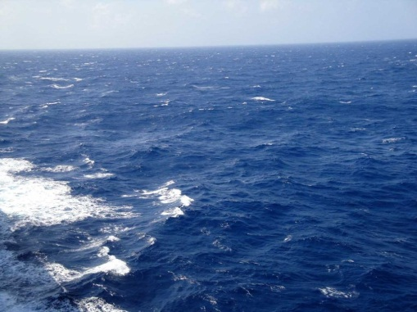
Море без берегів. Саргасове море. Воно має аномальну прозорість води. Вимірюють цю величину опускаючи дзеркальний диск на глибину. На якій глибині видно відблиск диска – така і прозорість води . У Саргасовому морі диск видно на глибині більше 60 метрів. Звідкіля ж така чиста і прозора вода у цьому морі?
(Немає живих організмів, вода не каламутна тому і прозора).
Запитання після відповіді: А чому Саргасове море без живих організмів? Звідкіля взялася ця «пустеля» посеред Атлантичного океану? Для відповіді пригадайте чинники життя у морській воді: тепло, глибина, рухи води, солоність, наявність кисню у воді.
(Низхідні рухи води не сприяють буянню життя у Саргасовому морі, а саргасові водорості «добивають» залишки життя, виділяючи у воду продукт своєї життєдіяльності – вуглекислий газ).

20. Ще одна задача для юних навігаторів.
Назвіть океан, у якого усі береги південні.
(Північний Льодовитий).
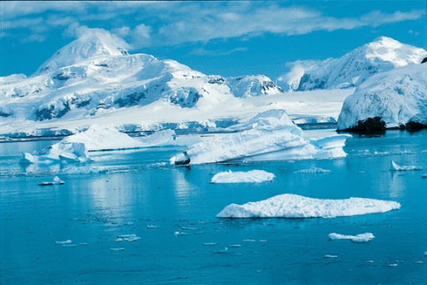
Як тоді ви схарактеризуєте материк Антарктиду по аналогії з попереднім завданням?
(Усі береги північні).
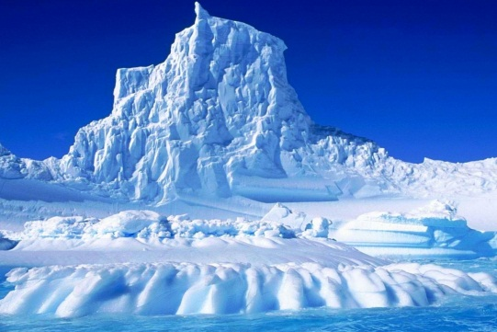
Усі течії зазвичай течуть в одному напрямку (Пасатна – на захід, Течія Західних Вітрів – на схід, Перуанська – на північ, Бразильська – на південь). А чи є течія що не має постійного напрямку руху? Чому вона змінює рух?
(Мусонна течія в Індійському океані, двічі на рік разом зі зміною напрямку мусонну вона розвертається в інший бік).
21. Задача для 8 класу. Тема: Час.
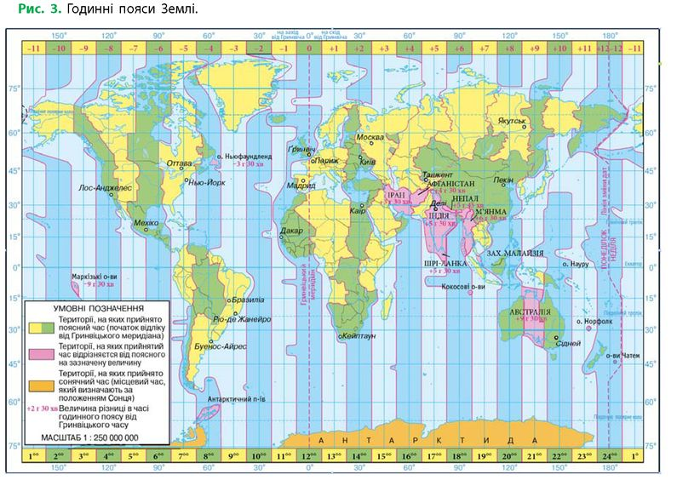
Хронологія – наука про відлік часу, його тривалість та зміна на земній поверхні. На Землі є три види часу: місцевий, всесвітній (за Гринвічем), поясний. Деякі держави використовують ще й декретний та літній час для раціонального використання світлої пори доби. Китай, навпаки, відмовився від поясного часу і на території усієї держави замість 4 поясів введено один (для запобігання проявів сепаратизму). Межі годинних поясів та лінії зміни дат мали би бути прямими і проходити вздовж меридіанів. Але насправді межі годинних поясів мають звивисту форму хоч і проходять, загалом, з півночі на південь. А лінія зміни дат взагалі чудернацька – вона має вигляд ламаних прямокутників, що сходинками то ліворуч, то праворуч з’єднують полюси через Тихий океан. Навіщо потрібні такі ускладнення?
(Щоб в межах адміністративних одиниць та держав був один час і дата).

22. Задача для 6 класу. Тема: Атмосфера. Склад повітря.
Наше повітря – це суміш газів воно має такі властивості: температура, прозорість, запиленість, вологість. Повітря також здатне до руху, вміщує в собі вологу та може її віддавати у вигляді опадів. Зазвичай, завдяки суміші газів, що входять до складу повітря, воно має світло-блакитний колір (колір неба). Але у пустелі Сахара, хоч воно і, зазвичай, безхмарне, колір має аж ніяк не блакитний, як буває у тропіках. Який же колір має небо у Сахарі і чому? Що змінює його з блакитного відтінку?
(Жовто-бурий, через пісок і пил що носяться постійними пиловими та піщаними бурями і не осідають роками).
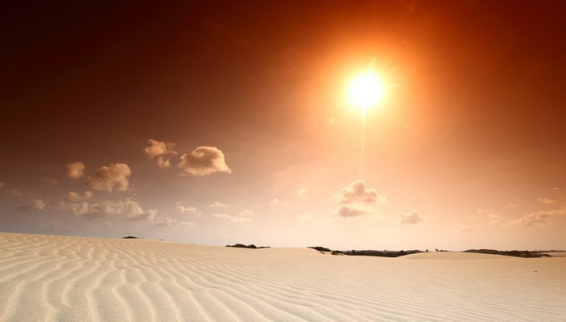
23. Задача для 7 класу. Тема: Атлантичний океан.
Ви всі знайомі з властивостями океанічної води: температура, солоність, прозорість, наявність живих організмів, рух. Давайте ознайомимося з цікавим явищем, яке відбувається у Атлантичному океані і спробуємо передбачити його наслідки. Наганяється пасатами в Карибське море, а звідтіля перетікає у Мексиканську затоку, рівень води в ній піднімається і її надлишок витікає через Флоридську протоку у відкритий океан. При цьому утворюється... А що при цьому утворюється? Продовжіть розвиток подій.
(Течія Гольфстрім, що дослівно перекладається з англійської, як «течія затоки», Мексиканської затоки).
Куди вона далі прямує і як змінює свою назву?
(На північний схід і змінює назву на Північно-Атлантичну течію).
Яку функцію несе ця течія для берегів що омиває?
(Підігріває Північну Європу та зволожує увесь захід Євразії).
24. Ще одна задача для юних гідрологів.
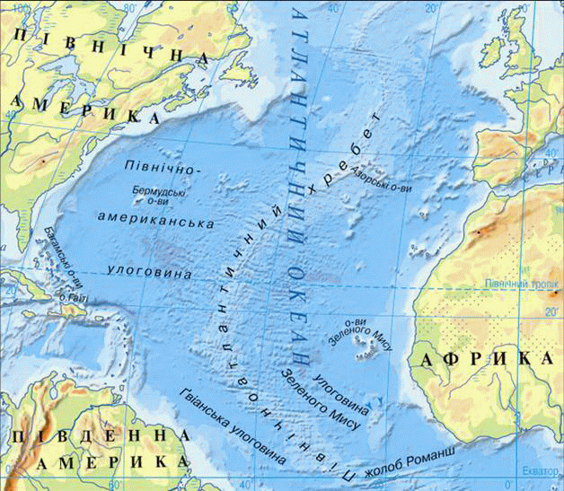
Ви всі дивилися фільм «Титанік», бачили глибоководні дослідження Джеймса Кемерона (режисера фільму) та його команди. Але у 19 столітті такого глибоководного обладнання не було. Дослідження океанічних глибин проводилися лотом (прилад для вимірювання глибини, що складався із шнурка з вузлами для позначення відстані і баласту на кінці). Цікава історія відкриття одного величезного об’єкта в Атлантичному океані, який відкрили випадково, під час прокладання по дну першого трансатлантичного телеграфного кабелю між Європою і Америкою у 50-ті роки 19 століття. Що ж це за об’єкт, який навіть нанесено на карту атласу, що заважав прокласти кабель по дну і тому випадково був відкритий не океанологами, а простими робітниками?
(Північно-Атлантичний хребет).

25. Задача для 7 класу. Тема: Загальні географічні закономірності. Клімат.
Куди ви їздите відпочивати? Хтось на тепле море, а хтось полюбляє взимку поковзати на лижах чи сноуборді у Карпатах. Але обидва види відпочинку мають однаковий наслідок – засмагла шкіра (на лижних курортах, щоправда, лише обличчя). Влітку на морі – зрозуміло, чому з’являється засмага. А звідкіля вона візьметься, наприклад, на сніжних схилах Альп, адже там ще прохолодніше, аніж у Карпатах?
(У горах малий шлях сонячних променів крізь атмосферу і через це вони містять більше ультрафіолету, крім того, сніг відбиває сонячну радіацію, подвоюючи ефект опромінення шкіри).
Саме тому лижникам рекомендують закриті сонцезахисні окуляри.
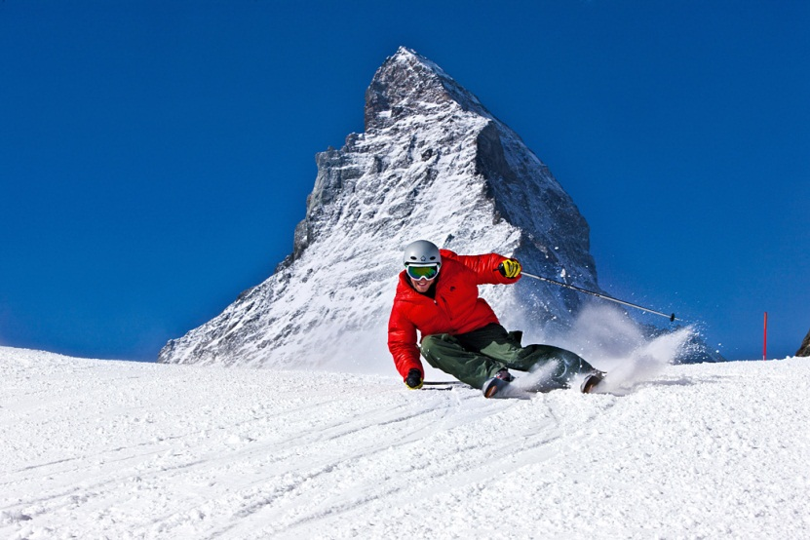
26. Задача для 7 класу. Тема: Океанія.
Які типи островів Ви можете назвати? Материкові, вулканічні, коралові. Материкові мають довільну форму, адже вони відкололися від суходолу. Вулканічні – округлу, по формі конусу вулкана. А яку форму мають коралові острови? Яку загальну назву вони мають? Чому саме така форма?
(Кільцеподібна, називаються атолами, мають кільцеву форму вулканічного кратера, на якому виросли поліпи).
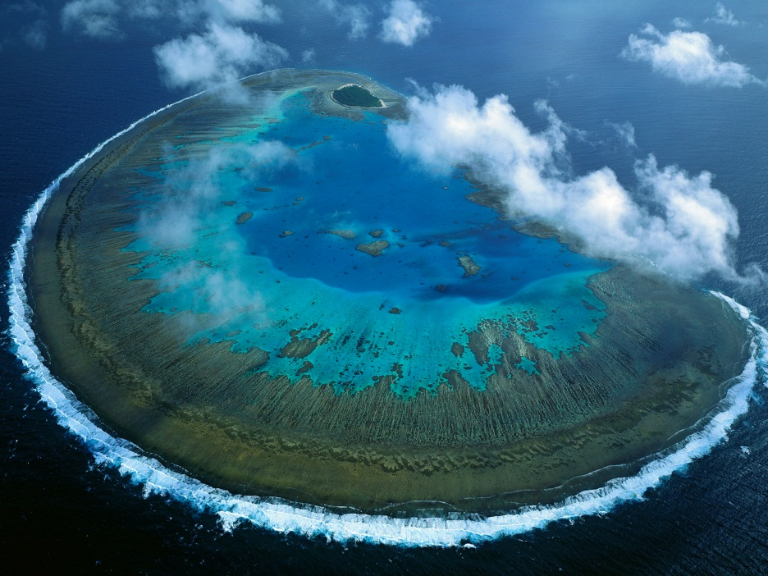

27. Задача для 7 класу. Тема: Антарктида.
Як називається материковий лід, що сповзає з суходолу і дрейфує океанами? Так. Айсберг. Левова частка цих велетнів знаходиться під водою, а невелика «шапочка» виглядає з неї. Вони перешкоджають судноплавству (загибель Титаніка).
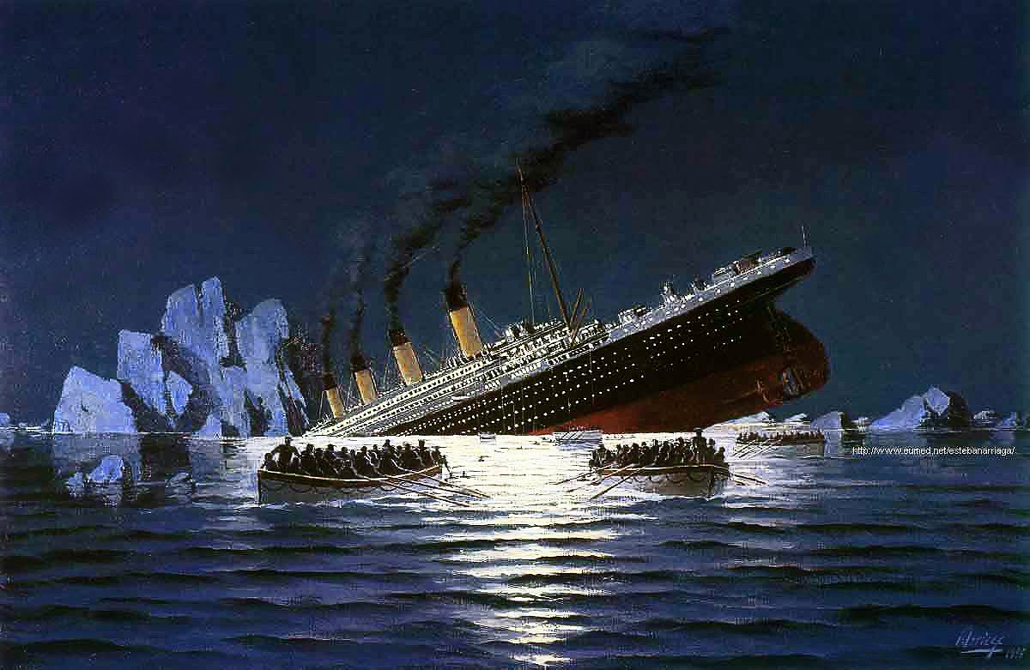
Ця трагедія трапилася завдяки айсбергу, що сповз із поверхні Гренландії і за Лабрадорською течією дрейфував у просторах Атлантики. З Антарктиди також сповзають айсберги. Дивно, але така катастрофа майже неможлива у Південній Атлантиці, тоді, як у Північній судновласників регулярно попереджають про цілі поля цих велетнів, що дрейфують у якомусь напрямку. Що унеможливлює далекі «подорожі» антарктичних айсбергів?
(Течія Західних Вітрів, вона щільним кільцем замикає крижане поле навколо Антарктиди і «не випускає» айсберги на північ).
Як виявилося, ця течія – найпотужніша і за швидкістю, і за обсягом задіяної маси води. Чому ж ТЗВ є найсильнішою у світі?
(Материки не перешкоджають рухові цієї течії, що дозволяє Західним вітрам безперешкодно розігнати велику масу води).
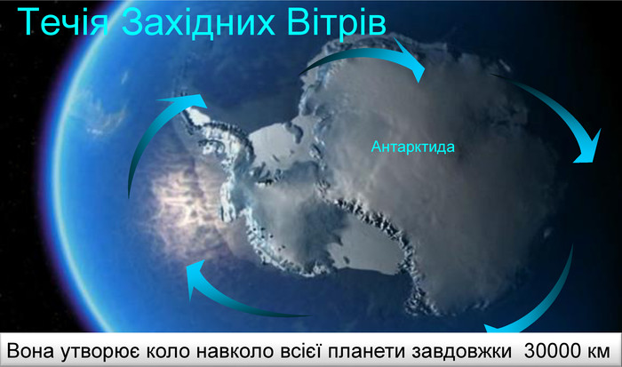
28. Задача для 10 класу. Тема: Китай
У 1961-67 роках у Китаї було організовано масову акцію для боротьби зі шкідниками сільського господарства. Населення країни продовжувало стрімко зростати і разом з демографічною політикою по зниженню народжуваності держава вела і аграрно-продовольчу політику по збільшенню врожайності сільськогосподарських культур.

В рамках цього «флешмобу» тисячі китайців заганяли горобців колотушками, сурмами, свистками чи просто махаючи гілками. Ці птахи не можуть тривалий час перебувати у польоті, потребуючи періодичного перепочинку. Не маючи такої змоги, знесилені горобці падали на землю, смикаючись у конвульсіях, і їх зразу ж люди забивали палицями.
Чим же горобці так не догодили китайській владі? Вони знищували частину врожаю рису, цілими зграями полюючи на цей злак над сільськогосподарськими угіддями зголоднілих селян. Таким чином було знищено мільярди цих птахів.
Незабаром Китай радикально змінив політику боротьби зі шкідниками і за валюту та золото почав закуповувати горобців у сусідніх державах! Що ж призвело до таких дивовижних подій?
(У наступні роки після знищення горобців гусінь поз’їдала усі саджанці рису, бо її чисельність не регулювалася горобцями. Вирішити проблему могла лише відновлена популяція цих птахів).
Список використаних джерел
- Вішнікіна Л.П. Компетентнісно-орієнтовані завдання з географії (Полтавський національний педагогічний університет імені В.Г. Короленка, м. Полтава), І.О.Діброва (Київський національний університет імені Тараса Шевченка, м. Київ). http://seanewdim.com/uploads/3/4/5/1/ 34511564/vishnikina_l._p._dibrova_i._o._competence-oriented_tasks_in_geography.pdf
- Кривонос О.М. Компетентнісно-орієнтовані завдання в курсі «Програмування» /О.М. Кривонос //Науковий часопис Національного педагогічного університету імені М.П. Драгоманова. Серія № 5. Педагогічні науки: реалії та перспективи. – Випуск 47: збірник наукових праць / за заг. ред.проф. В.Д. Cиротюка. – К. : Видавництво НПУ імені М.П. Драгоманова, 2014. – С. 138-144.
- Павлова Л.В. Компетентностные задачи как средство совершенствования предметно-методической компетентности будущего учителя математики /Л.В. Павлова //Проблемы и перспективы развития образования: материалы междунар. науч. конф. (г. Пермь, апрель 2011 г.).Т. II. – Пермь: Меркурий, 2011. – С. 111-115.
- Хлань Л.М. Формування географічної компетентності учнів під час вивчення курсу «Україна у світі: природа, населення» 8 клас.,Завідувач науково-методичної лабораторії природничо-математичних дисциплін

Інтернет-ресурси:
http://pm-koippo.edukit.kr.ua

